Тест Беннета

Тест Беннета относится к тестам на техническое понимание. При его помощи диагностируют умение человека читать чертежи, разбираться в схемах технических устройств и их работе, решать простейшие физико-технические задачи. Тест состоит из 70 заданий-рисунков технического характера, к которым даны по три варианта ответа. Испытуемый должен найти правильное решение каждого задания и записать номер варианта ответа против номера задания в листе-ответнике.
За каждое правильное решенное в течение 25 минут задание испытуемый получает по 1 баллу. Общая сумма набранных им баллов сравнивается с таблицей 1 и делается вывод о том, на каком из пяти возможных уровней находится его техническое мышление.
Таблица 1

Средние показатели уровня развития технического мышления
у юношей и девушек — учащихся старших классов школы

Группы испытуемых | Уровень развития технического мышления (технических способностей)
 | Очень низкий | Низкий | средний | Высокий | очень высокий
Юноши Девушки | Меньше 26 Меньше 17 | 27-32 18-22 | 33-38  23-27 | 39-47  28-34 | Больше 48  Больше 35

Ключ к тесту Беннета
Правильные ответы на тестовые задания
Номер задания | Правильный ответ | Номер задания | Правильный ответ | Номер задания | Правильный ответ
1 | 2 | 25 | 2 | 48 | 1
2 | 2 | 26 | 2 | 49 | 2
3 | 1 | 27 | 1 | 50 | 3
4 | 3 | 28 | 3 | 51 | 2
5 | 2 | 29 | 2 | 52 | 1
6 | 2 | 30 | 1 | 53 | 2
7 | 3 | 31 | 3 | 54 | 1
8 | 3 | 32 | 2 | 55 | 1
9 | 2 | 33 | 1 | 56 | 2
10 | 3 | 34 | 3 | 57 | 1
11 | 2 | 35 | 1 | 58 | 1
12 | 2 | 36 | 3 | 59 | 2
13 | 2 | 37 | 2 | 60 | 1
14 | 3 | 38 | 3 | 61 | 2
15 | 2 | 39 | 1 | 62 | 1
16 | 2 | 40 | 2 | 63 | 3
17 | 2 | 41 | 1 | 64 | 2
18 | 3 | 42 | 2 | 65 | 1
19 | 2 | 43 | 2 | 66 | 2
20 | 3 | 44 | 1 | 67 | 3
21 | 2 | 45 | 3 | 68 | 1
22 | 1 | 46 | 1 | 69 | 2
23 | 3 | 47 | 1 | 70 | 1
24 | 3

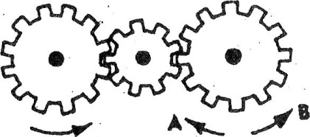
1. Если левая шестерня поворачивается в указанном стрелкой направлении, то в каком направлении будет поворачиваться правая шестерня?
- В направлении стрелки А.
- В направлении стрелки В.
- Все равно в какую

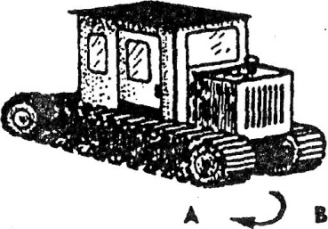
2. Какая гусеница должна двигаться быстрее, чтобы трактор поворачивался в указанном стрелкой направлении?
1. Гусеница А. . 2. Гусеница В. 3.Все равно какая

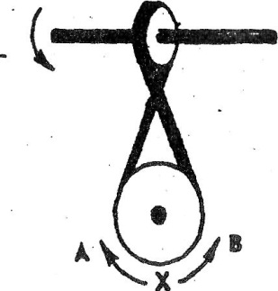
3. Если верхнее колесо вращается в направлении, указанном стрелкой, то в ка ком направлении вращается нижнее колесо?
- В направлении А.
- В обоих направлениях.
- В направлении В.

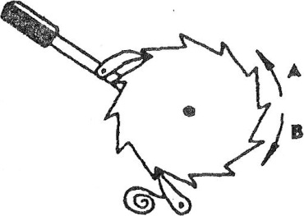
4. В каком направлении будет двигаться зубчатое колесо, если ручку слева двигать вниз и вверх в направлении пунктирных стрелок?
- Вперед-назад по стрелкам А—В.
- В направлении стрелки А.
- В направлении стрелки В.

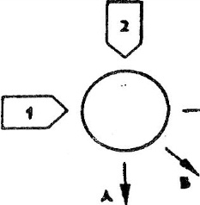
5. Если на круглый диск, указанный на рисунке, действуют одновременно две одинаковые силы 1 и 2, то в каком направлении будет двигаться диск?
- В направлении, указанном
стрелкой А.
- В направлении стрелки В.
- В направлении стрелки С.

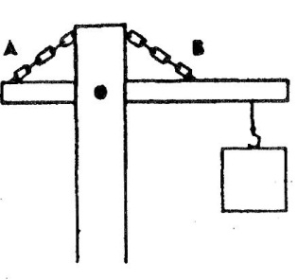
6. Нужны ли обе цепи, изображенные на рисунке, для поддержки груза, или достаточно только одной? Какой?
1.Достаточно цепи А. 2. Достаточно цепи В. 3.Нужны обе цепи.

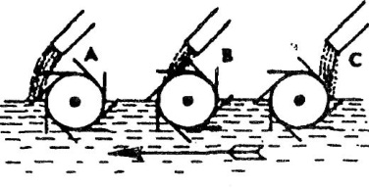
7. В речке, где вода течет в направлении, указанном стрелкой, установлены три турбины. Из труб над ними падает вода. Какая из турбин будет вращаться быстрее?
- Турбина А.
- Турбина В.
- Турбина С.
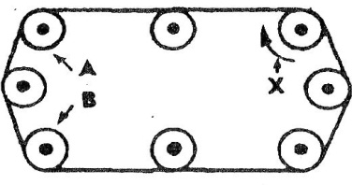
8. Какое из колес, А или В, будет вращаться в том же направлении, что и колесо X?
- Колесо А.
- Колесо В.
- Оба колеса.

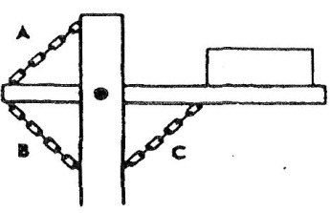
9. Какая цепь нужна для поддержки груза?
- Цепь А.
- Цепь В.
- Цепь С.

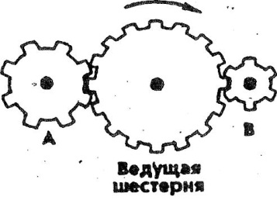
10. Какая из шестерен вращается в том же направлении, что и ведущая шестерня? А может быть, в этом направлении не вращается ни одна из шестерен?
- Шестерня А.
- Шестерня В.
- Не вращается ни одна.

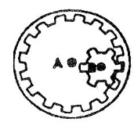
11. Какая из осей, А или В, вращается быстрее или обе оси вращаются с одинаковой скоростью?
- Ось А вращается быстрее.
- Ось В вращается быстрее.
- Обе оси вращаются с одинаковой скоростью.

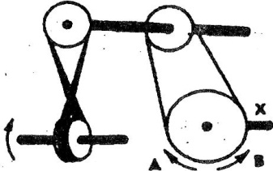
12. Если нижнее колесо вращается в направлении, указанном стрелкой, то в каком направлении будет вращаться ось X?
- В направлении стрелки А.
- В направлении стрелки В.
- В том и другом направлениях.

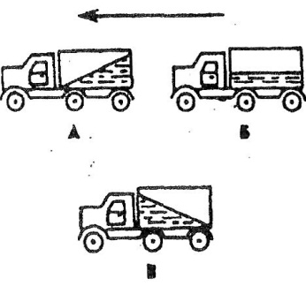
13. Какая из машин с жидкостью в бочке тормозит?
- Машина А.
- Машина Б.
- Машина В.

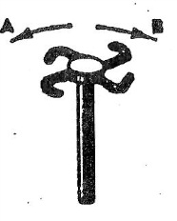
14, В каком направлении будет вращаться вертушка, приспособленная для полива, если в нее пустить воду под напором?
- В обе стороны.
- В направлении стрелки А.
- В направлении стрелки В.

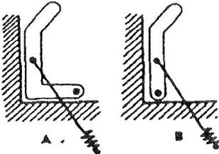
15. Какая из рукояток будет держаться под напряжением пружины?
- Не будут держаться обе.
- Будет держаться рукоятка А.
- Будет держаться рукоятка В.

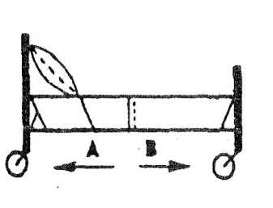
16. В каком направлении кровать передвигали в последний раз?
- В направлении стрелки А.
- В направлении стрелки В.
- Не знаю.

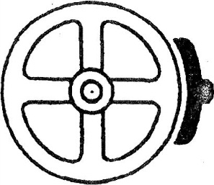
17. Колесо и тормозная колодка изготовлены из одного и того же материала. Что быстрее износится: колесо или колодка?
- Колесо износится быстрее.
- Колодка износится быстрее.
- И колесо, и колодка износятся
одинаково.

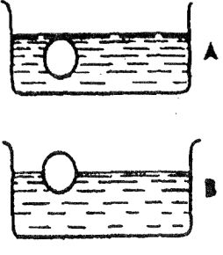
18. Одинаковой ли плотности жидкостями заполнены емкости или одна из жидкостей более плотная, чем другая (шары одинаковые)?
- Обе жидкости одинаковые по
плотности.
- Жидкость А плотнее.
- Жидкость В плотнее.
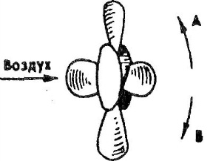
19. В каком направлении будет вращаться вентилятор под напором воздуха?

- В направлении стрелки А.
- В направлении стрелки В.
- В том и другом направлениях.

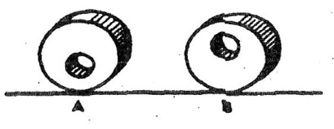
20. В каком положении остановится диск после свободного движения по указанной линии?

- В какого угодно.
- В положении А.
- В положении В.

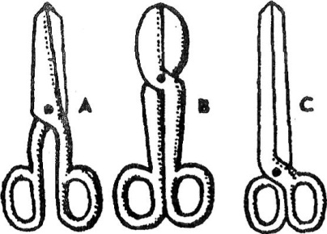
21. Какими ножницами легче резать лист железа?

- Ножницами А.
- Ножницами В.
- Ножницами С.

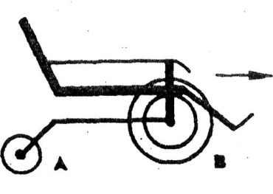
22. Какое колесо кресла-коляски вращается быстрее при движении коляски?
- Колесо А вращается быстрее.
- Оба колеса вращаются с одина
ковой скоростью.
- Колесо В вращается быстрее.

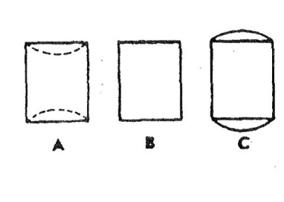
23. Как будет изменяться форма запаянной тонкостенной жестяной банки, если ее нагревать?
- Как показано на рисунке А.
- Как показано на рисунке В.
3\ Как показано на рисунке С.

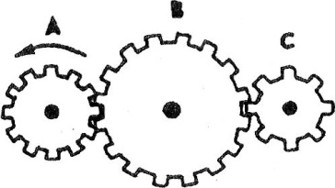
24. Какая из шестерен вращается быстрее?
- Шестерня А.
- Шестерня В.
- Шестерня С.

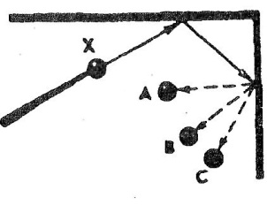
25. С каким шариком столкнется шарик X, если его ударить о преграду в направлении, указанном сплошной стрелкой?
- С шариком А.
- С шариком В.
- С шариком. С.

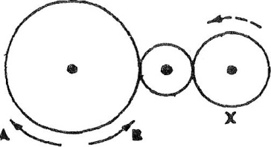
26. Допустим, что нарисованные колеса изготовлены из резины. В каком направлении нужно вращать ведущее колесо (левое), чтобы колесо X вращалось в направлении, указанном пунктирной стрелкой?
- В направлении стрелки А.
- В направлении стрелки В.
- Направление не имеет значения.

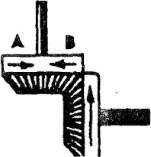
27. Если первая шестерня вращается в направлении, указанном стрелкой, то в каком направлении вращается верхняя шестерня?
- В направлении стрелки А.
- В направлении стрелки В.
- Не знаю.

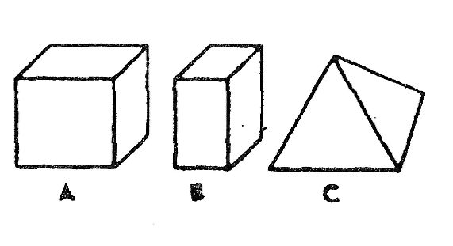
28. Вес фигур А, В и С одинаковый. Какую из них труднее опрокинуть?
- Фигуру А.
- Фигуру В.
- Фигуру С.

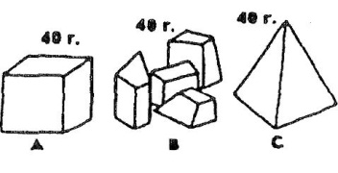
29. Какими кусочками льда можно быстрее охладить стакан воды?
- Куском на картинке А.
- Кусочками на картинке В.
- Куском на картинке С.

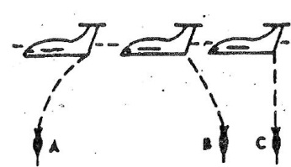
30. На какой картинке правильно изображено падение бомбы из самолета?
- На картинке А.
- На картинке В.
- На картинке С.

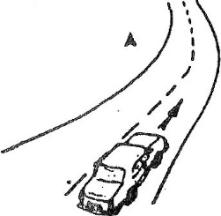
31. В какую сторону занесет эту машину, движущуюся по стрелке, на повороте?
- В любую сторону.
- В сторону А.
- В сторону В.

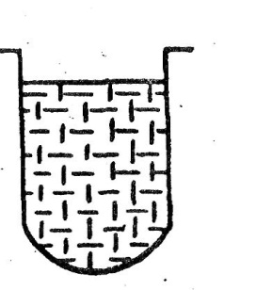
32. В емкости находится лед. Как изменится уровень воды по сравнению с уровнем льда после его таяния?
- Уровень повысится.
- Уровень понизится.
- Уровень не изменится.

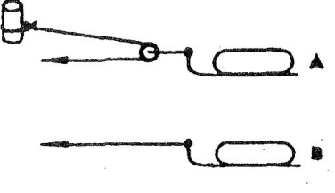
33. Какой из камней, А или В, легче двигать?
1. Камень А.
- Усилия должны быть одина
ковыми.
- Камень В.

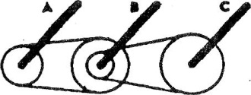
34. Какая из осей вращается медленнее?
- Ось А.
- Ось В.
- Ось С.

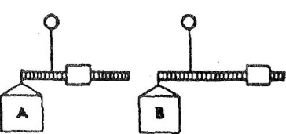
35. Одинаков ли вес обоих ящиков или один из них легче?
- Ящик А легче.
- Ящик В легче.
- Ящики одинакового веса.

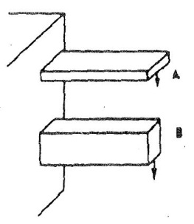
36. Бруски А и В имеют одинаковые сечения и изготовлены из одного и того же материала. Какой из брусков может выдержать больший вес?
■1. Оба выдержат одинаковую нагрузку.
- Брусок А.
- Брусок В.

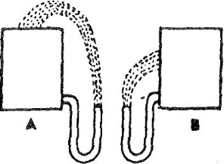
37. На какую высоту поднимется вода из шланга, если ее-выпустить из резервуаров А и В, заполненных доверху.
- Как показано на рисунке А.
- Как показано на рисунке В.
- До высоты резервуаров.

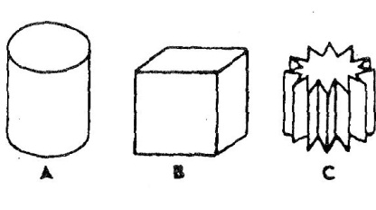
38. Какой из этих цельнометаллических предметов охладится быстрее, если их вынести горячими на воздух?
1. Предмет А.
2; Предмет В.
3. Предмет С.

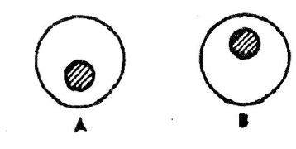
39. В каком положении остановится деревянный диск со вставленным в него металлическим кружком, если диск катнуть?
- В положении А.
- В положении В.
- В любом положении.

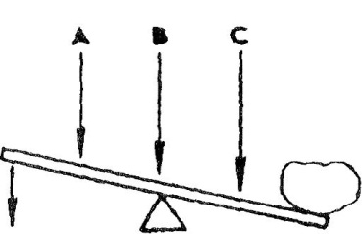
40. В каком месте переломится палка, если резко нажать на ее конец слева?
- В месте А.
- В месте В.
- В месте С.

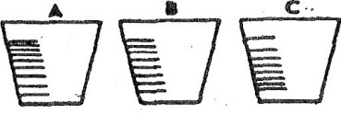
41. На какой емкости правильно нанесены риски, обозначающие равные объемы?
- На емкости А.
- На емкости В.
- На емкости С.

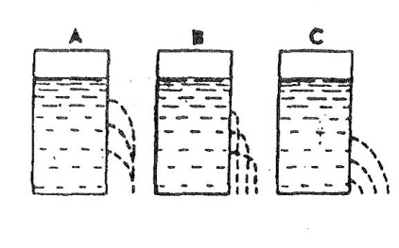
42. На каком из рисунков правильно изображена вода, выливающаяся из отверстий сосуда?
- На рисунке А.
- На рисунке В.
- На рисунке С.

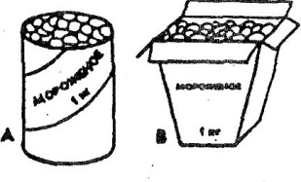
43. В каком пакете мороженое растает быстрее?
- В пакете А.
- В пакете В.
- Одинаково.

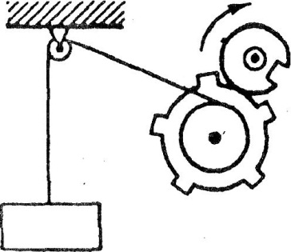
44. Как будет двигаться подвешенный груз, если верхнее колесо вращается в направлении стрелки?
- Прерывисто вниз.
- Прерывисто вверх.
- Непрерывно вверх.

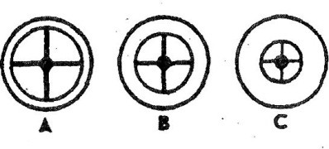
45. Какое из колес, изготовленных из одинакового материала, будет вращаться дольше, если их раскрутить до одинаковой скорости?
- Колесо А.
- Колесо В.
- Колесо С.

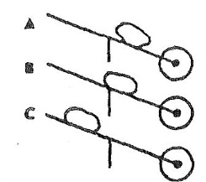
46. Каким способом легче везти камень по гладкой дороге?
- Способом А.
- Способом В.
- Способом С.

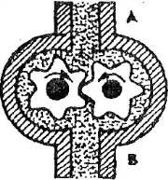
47. В каком направлении будет двигаться вода в системе шестеренчатого насоса, если его шестерня вращается в направлении стрелок?
1. В сторону А. 2. В сторону В. 3. В обе стороны.

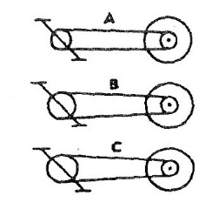
48. При каком виде передачи подъем в гору на велосипеде тяжелее?
- При передаче типа А.
- При передаче типа В.
- При передаче типа С.

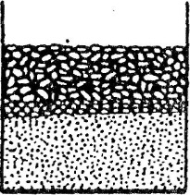
49. На дне емкости находится песок. Поверх него — галька (камешки). Как изменится уровень насыпки в емкости, если гальку и песок перемешать?
- Уровень повысится.
- Уровень понизится.
- Уровень останется прежним.

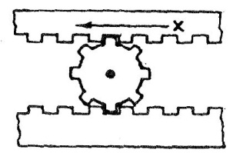
50. Зубчатая рейка X двигается полметра в указанном стрелкой направлении. На какое расстояние при этом переместится центр шестерни?

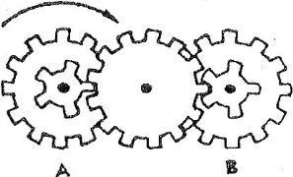
51. Какая из шестерен, А или В, вращается медленнее, или они вращаются с одинаковой скоростью?
- Шестерня А вращается медленнее.
- Обе шестерни вращаются с одина
ковой скоростью.
- Шестерня В вращается медленнее.

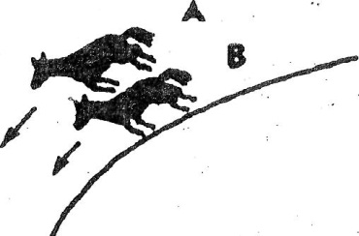
52. Какая из лошадок должна бежать на повороте быстрее для того, чтобы ее не обогнала другая?
- Лошадка А.
- Обе должны бежать с оди-
наковой скоростью.
3. Лошадка В.

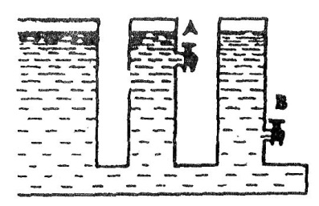
53. Из какого крана сильнее должна бить струя воды, если их открыть одновременно?
- Из крана А.
- Из крана В.
- Из обоих одинаково.

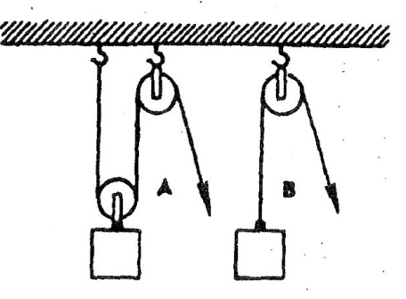
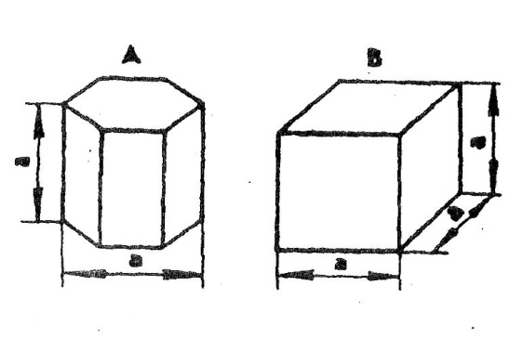
54. В каком случае легче поднять одинаковый по весу груз?
- В случае А.
- В случае В.
- В обоих случаях одинаково.
55. Эти тела сделаны из одного и того же материала. Какое из них имеет меньший вес?

1. Тело А. 2. Тело В.
3. Оба тела одинаковы по весу.

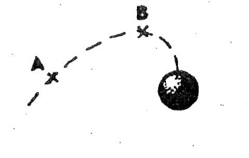
56. В какой точке шарик двигается быстрее?

- В обоих точках, А и В, скорость оди
наковая.
- В точке А скорость больше.
- В точке В скорость больше. /

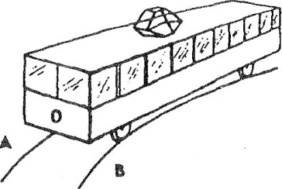
57. Какой из двух рельсов должен быть выше на повороте.

- Рельс А.
- Рельс В.
- Оба рельса должны быть одина
ковыми по высоте.

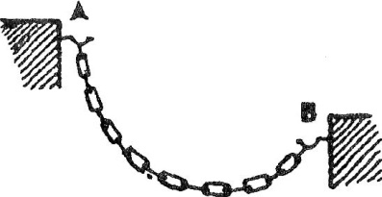
58. Как распределяется вес между крюками А и В?

- Сила тяжести на обоих крюках одинаковая.
- На крюке А сила тяжести
больше.
- На крюке В сила тяжести
больше.

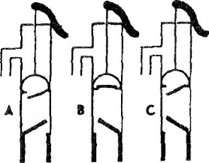
59. Клапаны какого насоса находятся в правильном положении?
- Насоса А.
- Насоса В.
- Насоса С.

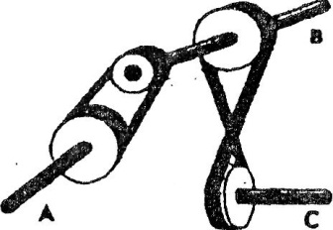
60. Какая из осей вращается медленнее?
1.ОсьА.
- Ось В.
- Ось С.

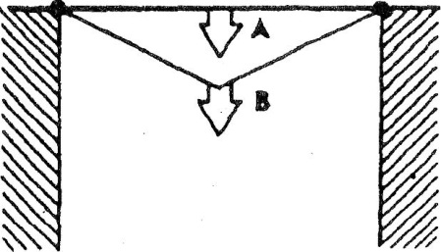
61. Материал и сечения тросов А и В одинаковые. Какой из них выдержит большую нагрузку?
- Трос А.
- Трос В.
- Оба троса выдержат
одинаковую нагрузку.

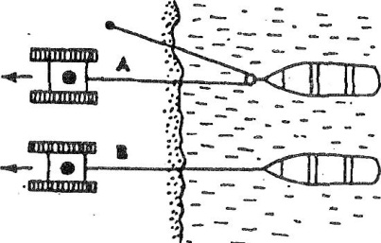
62. Какой из тракторов должен отъехать дальше для того, чтобы лодки остановились у берега?
- Трактор А.
- Трактор В.
- Оба трактора должны отъ
ехать на одинаковое расстоя
ние.

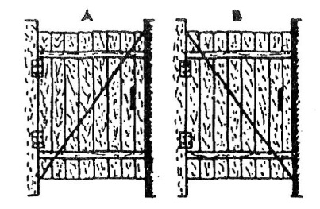
63. У какой из калиток трос поддержки закреплен лучше?
- У обоих калиток закреплен
одинаково.
- У калитки А закреплен лучше.
- У калитки В закреплен лучше.

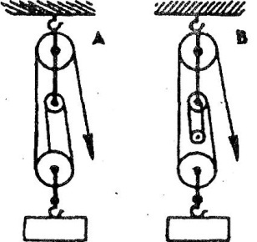
64. Какой талью легче поднять груз?
- Талью А
- Талью В.
- Обеими талями одинаково.

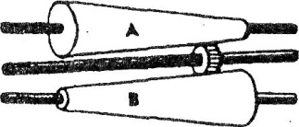
65". На оси X находится ведущее ко-' лесо, вращающее конусы. Какой из них будет вращаться быстрее?
- Конус А.
- Оба конуса будут вращаться
одинаково.
- Конус В.

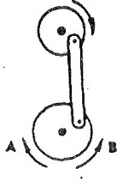
66. Если маленькое колесо будет вращаться в направлении, указанном стрелкой, то как будет вращаться большое?
- В направлении стрелки А
- В обе стороны. 3. В направлении стрелки В.

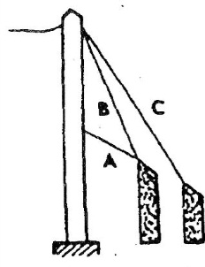
67. Какой из тросов удерживает столб надежнее?

- Трос А.
- Трос В.
- Трос С.

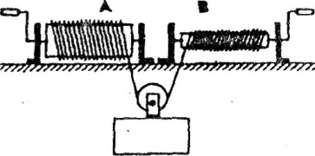
68. Какой из лебедок труднее поднимать груз?

- Лебедкой А
- Обеими лебедками одинаково.
- Лебедкой В.

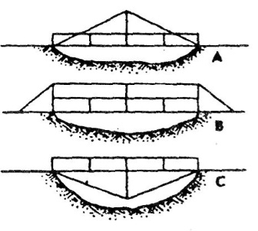
69. Если необходимо поддержать стальным тросом построенный через реку мост, то как целесообразнее закрепить трос?

- Как показано на рис. А.
- Как показано на рис. В.
- Как показано на рис. С.

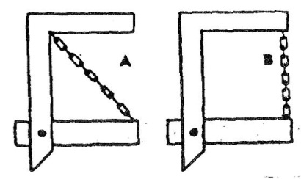
70. Какая из цепей менее напряжена?

- Цепь А
- Цепь В.
- Обе цепи напряжены одина
ково.

